GRUPA „SMERFY”
Propozycje zabaw i zajęć dla dzieci w dniu 13.05.2020r.
Temat tygodnia: Majowa łąka.
- Posłuchaj opowiadania o „Przygodzie małej pszczółki”- C. Lewandowskiej

Był piękny wiosenny dzień. Rodzina pszczela wraz z małą pszczółką wybrała się na łąkę, by zebrać z kolorowych kwiatów nektar i pyłek. Pamiętaj Maju, powiedziała mama Mai, nie oddalaj się bo możesz zabłądzić i nie trafisz sama do naszego ula. Mamy bardzo dużo pracy, musimy zebrać nektar z kwiatów.
Maja fruwała z kwiatka na kwiatek i zlizywała języczkiem nektar i pyłek z kwiatów. Nawet nie spostrzegła się, że oddaliła się daleko od swojej rodziny. I .... rozpłakała się. Co ja teraz zrobię? Jak trafię do swojego domku - ula? Nie pamiętam drogi. Aż tu, co to za duża pszczoła? Dzień dobry mała dziewczynko, co ty sama tu robisz? Jestem bąk Felek, dlaczego płaczesz? Ja jestem pszczółka Maja, przyfrunęłam na tę łączkę, by zbierać nektar ze swoją rodziną i się zgubiłam. I Maja się znowu rozpłakała. Nie płacz Maju, otrzyj z oczu łzy, ja ci pomogę i szybko znajdziemy twoją rodzinę.
Wiem gdzie znajdują się najbliższe ule, pofruniemy Maju razem.
I bąk Felek razem z mała pszczółką przyfrunęli do ula. Dziewczynka podziękowała bąkowi i postanowiła więcej nie oddalać się od swojej rodziny pomimo pracy podczas zbierania pyłku i nektaru z kwiatów.
Po wysłuchaniu opowiadania odpowiedz na pytania:
- Dokąd wybrała się rodzina pszczółek?
- Co na łące robiły pszczółki?
- O co prosiła mama Maję?
- Co się później wydarzyło?
- Czy Maja posłuchała mamy?
- Kto pomógł Mai wrócić do ula?
- Co postanowiła Maja?
Pamiętaj! Ty też nigdy nie oddalaj się od swoich rodziców bez ich zgody. A czy pamiętasz swój adres zamieszkania? To bardzo ważne, kiedy przytrafiłaby ci się taka sytuacja.

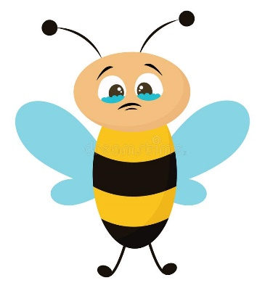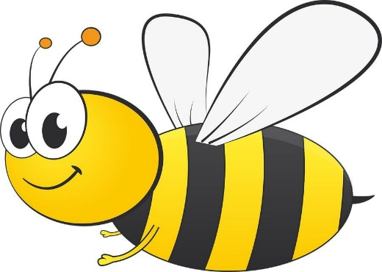
- Zaprowadź pszczółki do domków i do kwiatków – ćwiczenia graficzne- karta pracy nr 1.

Karta pracy nr 1.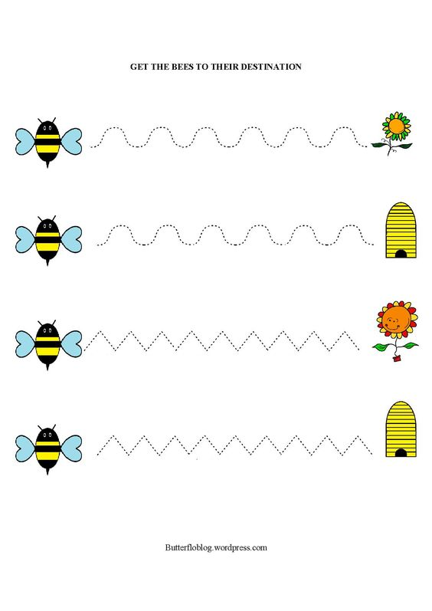
- „Ruch to zdrowie”- zajęcia ruchowe.
Dzisiaj także zapraszamy cię do zajęć ruchowych. Zdejmij obuwie i ćwicz w skarpetkach.
  - Zaczynamy od rozgrzewki: maszeruj po pokoju, wysoko unosząc kolana. Po chwili, w dalszym ciągu maszerując, zacznij wykonywać krążenia ramion w przód i w tył.
  - Spróbuj zdjąć skarpetki za pomocą stóp, nie używaj rąk. Możesz to zrobić w pozycji stojącej lub siedzącej, jak będzie Ci wygodniej.
  - Do naszych ćwiczeń właściwych przyjmujemy postawę stojąca. Unieś ręce w górę, złap skarpetkę prawą stopą i unieś nogę w przód lekko nad podłogę. Postaraj się wytrzymać w tej pozycji 5 sekund. Powtórz ćwiczenie 3 razy i zmień nogę na lewą.
  - Ćwiczenie bardzo podobne do poprzedniego, ręce dajemy w bok, łapiemy skarpetkę prawą stopą i unosimy nogę w tył lekko nad podłogę. Wytrzymujemy kilka sekund w tej pozycji. Powtarzamy ćwiczenie 3 razy i zmieniamy nogę.
  - Siadamy w szerokim rozkroku. Skarpetkę rzucamy delikatnie przed siebie. Staramy się prawą stopą złapać skarpetkę i przysunąć po podłodze do siebie. Powtarzamy ćwiczenie 3 razy i zmieniamy stopę na lewą.
  - Siedzimy w szerokim rozkroku, łapiemy skarpetę prawą stopą i próbujemy nakreślić nią pierwszą literę swojego imienia: najpierw w powietrzu, później na podłodze. Powtarzamy kilka razy i zmieniamy stopę.
  - Na koniec kładziemy się na plecach, rozluźniamy całe ciało i głęboko oddychamy przy odgłosach łąki: https://www.youtube.com/watch?v=IoC7WCfx6Z0
- Filmy edukacyjne - „Jak powstaje miód”- http://www.scholaris.pl/zasob/102327
„Bajka o pszczołach” -https://www.youtube.com/watch?v=r65R8crNjig
- zapoznanie z etapami powstawania miodu pszczelego.
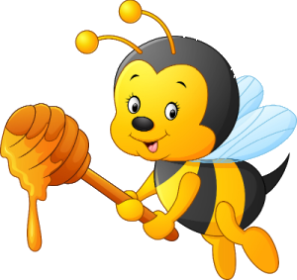
A czy wiesz , że pszczoły robią miód? Obejrzyj filmiki.

- „Miodowa kanapeczka” – określanie właściwości miodu ( nie tylko smakowych, ale tez fizycznych: kolor, konsystencja, że jest lepki itp.)
A co powiesz na bułeczkę z miodem? Pychotka. Miód ma bardzo dużo właściwości zdrowotnych.
No to ruszaj do kuchni. Poproś rodzica o pomoc. 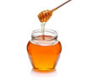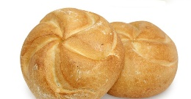

- Dowolny taniec przy piosence „Pszczółka Bzz” - https://www.youtube.com/watch?v=g92jyNnhEqo
Zaproś do zabawy bliskich

- „Wiosenna pieśń pszczół” https://www.youtube.com/watch?v=MLEDvTAtlnY – ćwiczenia słuchowe.
Posłuchaj jak brzęczą pszczoły.

- „Pszczoła” – praca plastyczna. Z poniższych propozycji wybierz sobie te, które chcesz zrobić. Poproś rodzica o pomoc.
- z makaronu, z odbitej stopy, z guzika , z odbitej dłoni, odbijana balonem, z opakowań po kinder jajkach, z papierowego talerzyka.

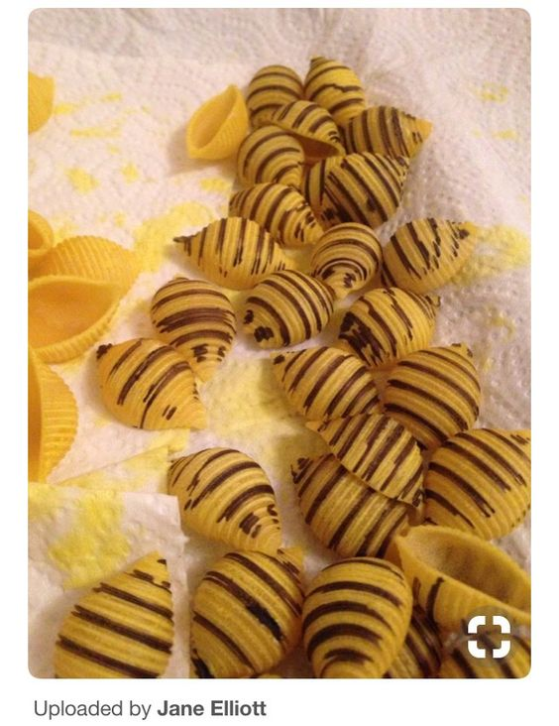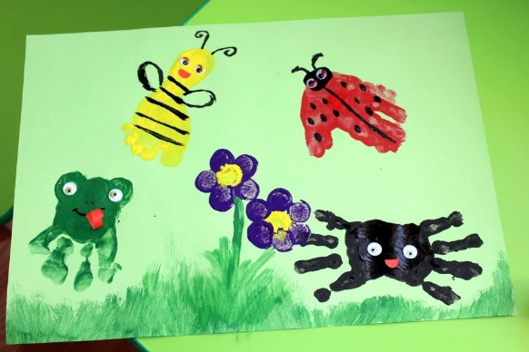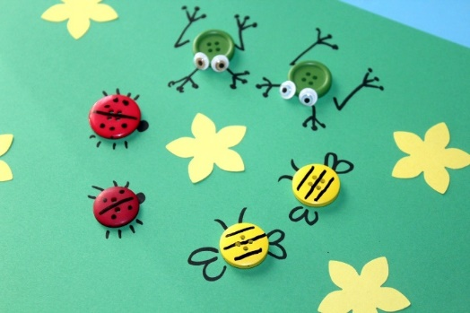
Możesz wstawić swoje zdjęcie.
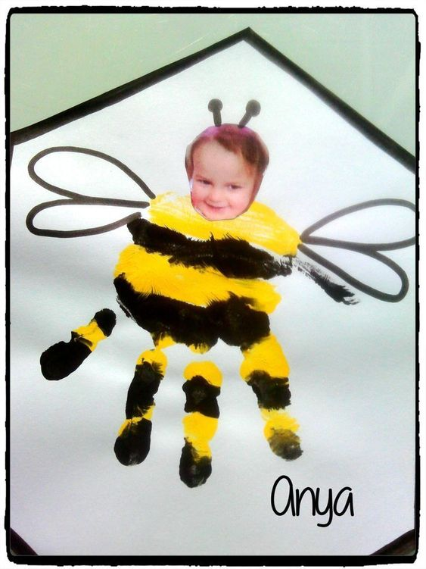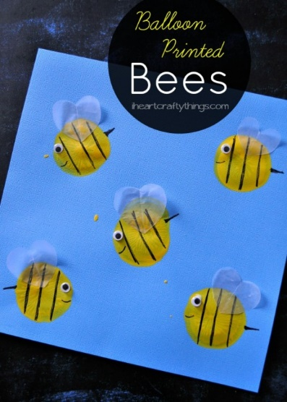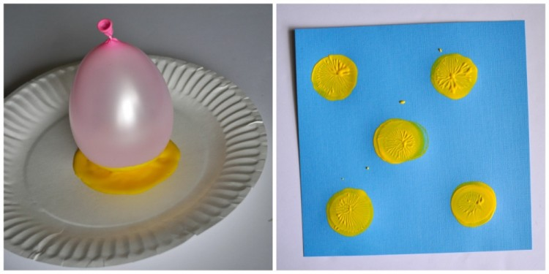
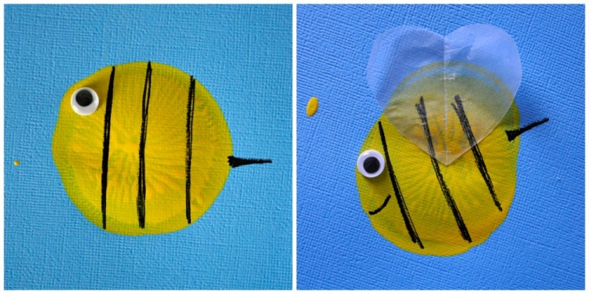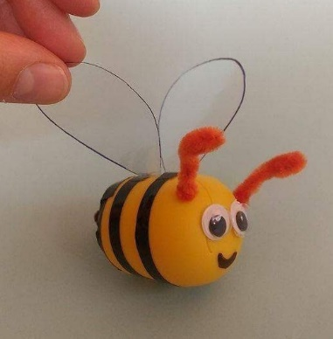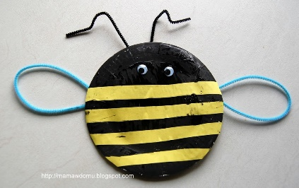
- „Pszczółka śpi w ogrodzie” –poruszanie się do muzyki i tekstu piosenki .
Słuchaj piosenki i dostosuj do niej ruch.
1)
Pocieranie oczu-
klaskanie (raz dwa trzy)-
pocieranie policzków
klaskanie (raz dwa trzy)-
Ref: marsz w miejscu , grożenie palcem-x2
klaskanie (raz dwa trzy)-x2

2)
Ziewanie
klaskanie (raz dwa trzy)-
Ruszanie nogą,
klaskanie (raz dwa trzy)-
Ref: dotykanie ramion, obrót-x2

- „Pracowita pszczółka” – sudoku- gra logiczna - uzupełnij brakujące pola.

Poproś rodzica o wydrukowanie i pomoc w wycięciu obrazków na dole. Potem spróbuj wstawić obrazki we właściwe miejsca.
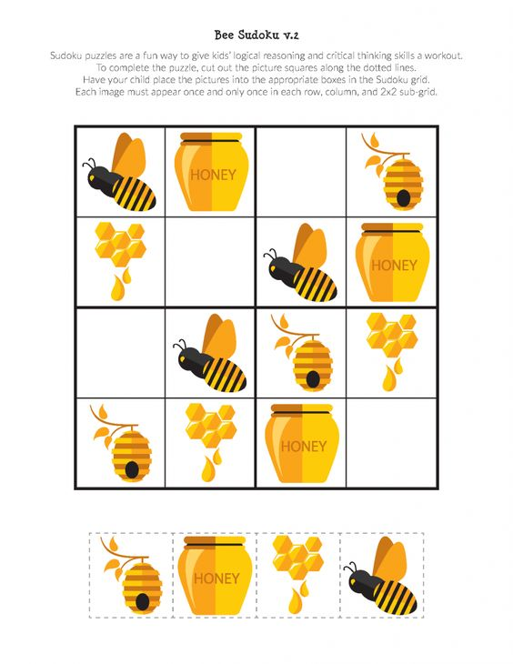

Dla chętnych:
- „Pszczółka Maja” - taniec Mai -https://www.youtube.com/watch?v=UG-WU0ZbgK8
- Dopasuj obrazki

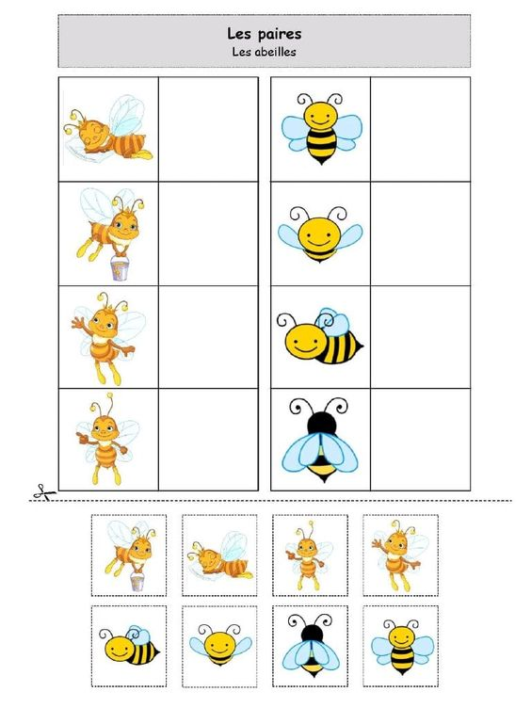
- Pszczoła z torebki śniadaniowej- https://iheartcraftythings.com/paper-bag-bee-kids-craft.html.
- Pszczoła z plasteliny i łupiny orzecha włoskiego - http://edufunkids.com/biedronka-i-pszczola-praca-plastyczno-techniczna-z-wykorzystaniem-lupiny-po-orzechu-wloskim/
- Pszczoła-kukiełka- https://iheartcraftythings.com/bee-puppet.html
- Owady- kolorowanki- https://www.e-kolorowanki.eu/kolorowanki-owady/
- „Mieszkańcy łąk” – karta pracy.
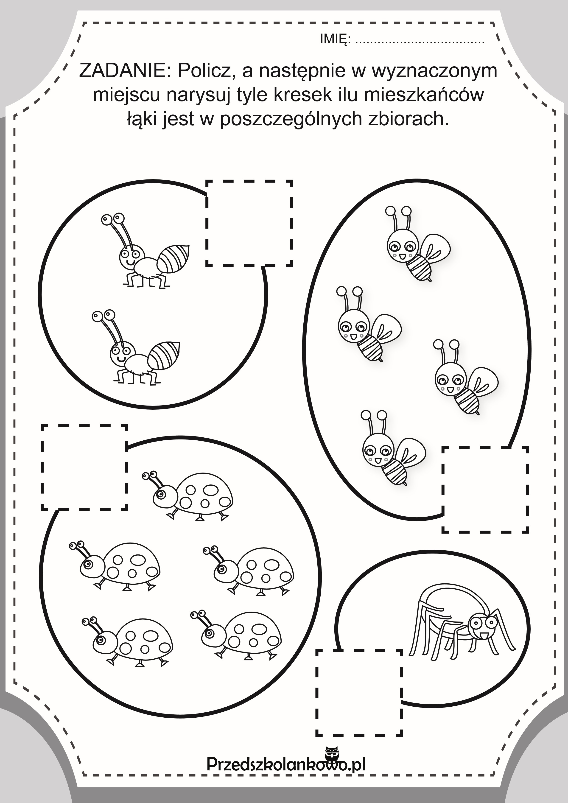BAWCIE SIĘ DOBRZE.

